Телеграмм канал https://t.me/op_krsk

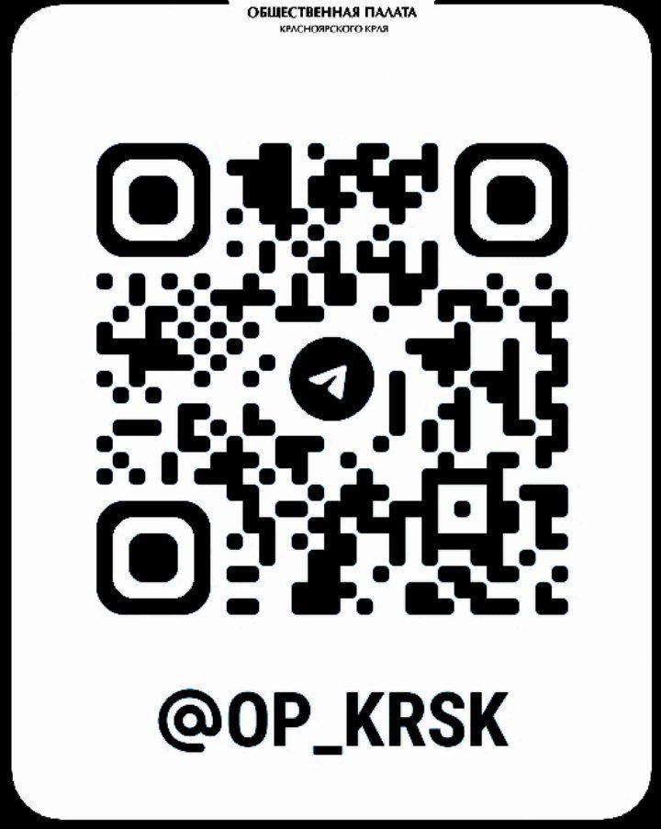

ВКонтакте https://vk.com/opkk_124

